 | ULTRA SES GEÇİŞ HIZI CİHAZI KULLANMA, BAKIM VE ONARIM TALİMATI | Doküman No | TL-230
 |  | İlk Yayın Tarihi | 31.08.2015
 |  | Revizyon Tarihi
 |  | Revizyon No | 00
 |  | Sayfa | 1/1
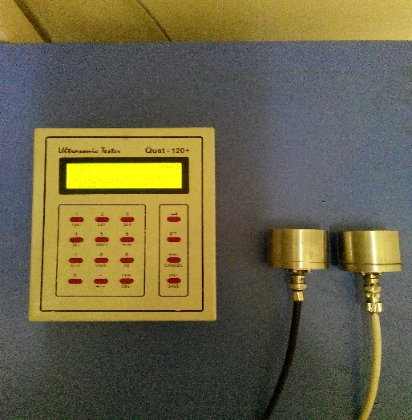
- AMAÇ
Bu Talimatın amacı Yapı Malz. Laboratuvarı’nda bulunan Ultra Ses Geçiş Hızı Cihazının kullanımına yönelik işlemleri belirtmektir.
- KAPSAM
Bu Talimatın amacı Yapı Malz. Laboratuvarı’nda bulunan Ultra Ses Geçiş Hızı Cihazının kullanımını kapsar.
- SORUMLULUKLAR
Bu talimatın uygulanmasından bu cihazla bir çalışmayı yürüten ilgili öğretim üyesi, öğretim üyesi yardımcısı, çalışma yetkisi verilmiş diğer araştırmacılar ve laboratuvar teknisyeni sorumludur.
- TANIMLAR
Bu talimatta tanımlanması gereken herhangi bir terim bulunmamaktadır.
- KULLANMA TALİMATI
  - Cihazın Kullanımı
Aletin kalibrasyonu, her kullanımda cihazın içerisinde bulunan ses geçiş süresi değeri belirli (51µsn) etalon kullanılarak yapılır. Bu amaçla, etalon yüzeyi ile problar arasında boşluk kalmasını önlemek amacı ile bu bölgeye vazelin sürülür. Problar etalonun düz yüzeylerine yerleştirilir, ses geçiş süresi 51 µs’ye ulaşıncaya kadar “ZERO” düğmesi sağa veya sola çevrilir.
- Ölçüm yapılacak yüzey temizlenir.
- Alıcı ve verici problar cihaza üzerindeki “TX” ve “RX” uçlarına kablo vasıtası ile bağlanır.
- Cihaz, üzerindeki “ON/OFF” düğmesine basılarak çalıştırılır.
- Ölçüm yapılacak yüzeye ve probların yüzeyine vazelin sürülür problar yerleştirilir ve bastırılır.
- Dijital göstergedeki değer kararlı hale gelinceye kadar beklenir.
- Deney sonunda “ON/OFF” düğmesine basılarak cihaz kapatılır.
- Kablolar cihazdan ve problardan çıkarılır, kutusuna konulur.

  - Cihazın Bakımı

Her deney sonrası problarda bulunan ve kablolara bulaşan vazelin uzaklaştırılır. Cihaz ve problar kutusu içerisinde, kutu yere düşmeyecek şekilde dolapta istif edilir.

  - Güvenlik Önlemleri
Cihazın kullanımı esnasında iş eldiveni ve iş önlüğü giyilmelidir. Kullanılan jelin göz ile teması olmamasına dikkat edilmelidir. Cihaz ve probları düşürülmemeli ve ani olarak yere bırakılmamalıdır.
Ci
Hazırlayan Sistem Onayı Yürürlük Onayı
Nezaket YILDIZ Prof. Dr. Bestami ÖZKAYA Prof. Dr. Bestami ÖZKAYA

